GABAL Mitglieder sind gut informiert über die gängigen digitalen Lehr- und Lernmethoden, nutzen sie vorwiegend für ihre eigene Weiterbildung und setzen sie teilweise auch schon bei ihren Kunden ein. Sie gehen davon aus, dass die digitalen Anteile in der Weiterbildung zunehmen werden und sehen hier durchaus auch Qualifizierungsbedarf für sich selbst als
Weiterbildner. So können wir die Ergebnisse der GABAL Mitgliederbefragung im August 2018 sehr kurz zusammengefasst auf den Punkt bringen.
Auslöser für die Befragung war der Wunsch des GABAL Vorstands, herauszufinden, welche
digitalen Tools, Formate und Plattformen die Mitglieder kennen und in welcher Form sie sie
- als Trainer oder Berater bei Ihren Kunden einsetzen,
- als Personaler oder Führungskraft bei ihren Mitarbeitern anwenden,
- für die eigene Weiterbildung nutzen.

Wir haben unsere Mitglieder über ihr Wissen und ihre Nutzung von digitalen Lehr- und Lernmethoden befragt.
An der Befragung haben sich 13% der GABAL Mitglieder beteiligt, was einer sehr guten Rücklaufquote entspricht. Dies erlaubt uns Rückschlüsse auf die Relevanz des Themas für die Mitglieder insgesamt sowie das Wissen und die Nutzung von digitalen Lehr- und Lernmethoden zu ziehen.
Die Angaben zu den sozio-demografischen Daten waren freiwillig und knapp 60% der teilnehmenden Mitglieder haben diese Fragen beantwortet. Danach sind 55% der Befragten erwerbstätig und davon wiederum 49% als Selbstständige tätig. Sie arbeiten als Lehrende (45%), Beratende (30%) und als Coachende (30%). Die meisten haben ein Hochschulstudium (36%). Von den Antwortenden waren 36% Männer und 24% Frauen (40% haben diese Frage nicht beantwortet).

Hier ein Blick auf die Altersstruktur der befragten GABAL Mitglieder:
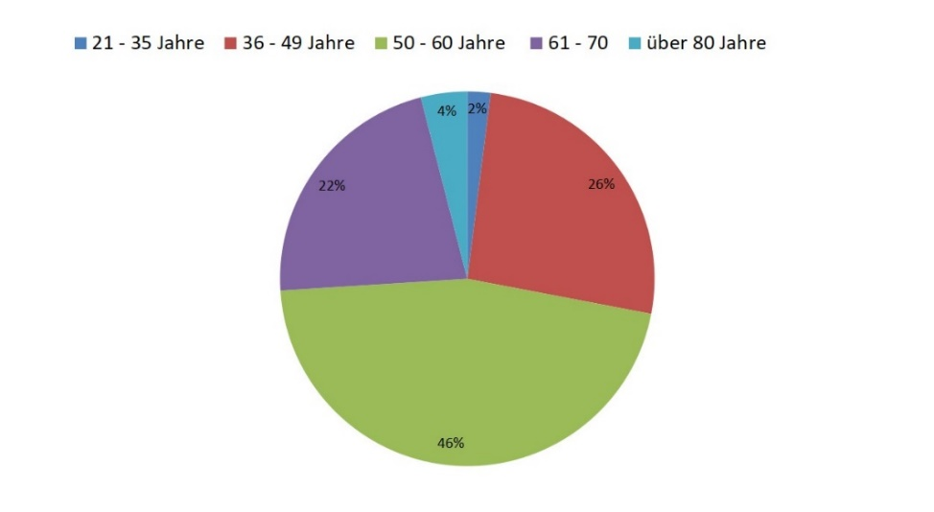
Welche Lehr- und Lernformate sind nun am weitesten unter GABAL Mitgliedern
verbreitet?
Hier rangieren die Learning Nuggets (30%), Lernvideos (33%), Webkonferenzen (36%) und Webinare (39%) auf den vordersten Plätzen und zwar sowohl bei der eigenen Weiterbildung als auch beim Kundeneinsatz.
Der Einsatz von Virtual- und Augmented Reality (13%/56%) – also die Erweiterung der Präsenzwelt durch 3D-Animationen - sowie die Videokonferenz (16%/80%) und das Web-Based-Training (18%/59%) sind als Lernformate den meisten Befragten nicht oder lediglich vom Hörensagen bekannt.
Kein Wunder, dass Podcasts beim Lernen immer beliebter werden: unterwegs oder in der Mittagspause. Es gibt viele Möglichkeiten, über den Tag immer wieder reinzuhören und so selbstbestimmt zu lernen. Für Podcastanbieter sind sie nicht nur eine Möglichkeit, ihre
Lerninhalte zu vermitteln, sondern auch ein tolles Marketinginstrument. Bei GABAL
Mitgliedern sind Podcasts noch nicht so verbreitet: 49% der Mitglieder haben zwar davon gehört, aber selbst noch nicht ausprobiert.

Welche Tools werden bei der Lehrtätigkeit eingesetzt?
Hier steht der Einsatz von Tools zur Videoherstellung bei 47% der Befragten ganz vorne,
gefolgt von den Virtual Classrooms, also den Webinaren bei 41% der Befragten. Auch das
gemeinsame Arbeiten an einem Dokument bspw. über Etherpad (33%) und der Einsatz von
VotingTools (47%) sind weit verbreitet.
Lernmanagementsysteme zur Verwaltung und Bereitstellung von Lerninhalten, Teilnehmerdaten, Kommunikationswerkzeugen sind zwar den meisten bekannt (52%), werden aber nicht eingesetzt. Erstaunlich ist, dass bei 35% der Befragten, frei verfügbare Tools, die an vielen Stellen in Seminaren und Trainings sinnvoll verwendet werden können, gar nicht bekannt sind.
Bei der eigenen Weiterbildung haben digitale Formate, Tools und Plattformen für 46% der GABAL Mitglieder eine sehr hohe Relevanz, aber nur 39% setzen solche auch bei ihren Kunden ein. Dies kann vielfältige Gründe/Ursachen haben. Beispielsweise fehlt es an Wissen, wie die digitalen Elemente am besten eingesetzt werden können oder die Kunden bevorzugen die klassischen Präsenzangebote.

Hier kommen nun die TOP 6, die GABAL Mitglieder am liebsten für die eigene
Weiterbildung nutzen:
Suchmaschinen | 100%
Videoportale (z.B. Youtube) | 96%
Netzwerke (z.B. Xing, Facebook, Instagram, Pinterest) | 80%
Wikis | 78%
Blogs | 69%
Twitter | 31%

Wie schätzen GABAL Mitglieder die zukünftige Bedeutung von digitalen Lehr- und
Lernformaten ein?
„Präsenzseminare mit digitalen Anteilen werden in den nächsten 5 Jahren zunehmen“,
davon gehen 90% der GABAL Mitglieder aus. Der Schwerpunkt liegt dabei in der Vermittlung von. 55% der GABAL Mitglieder gehen davon aus, dass die digitalen Anteile in Fachtrainings mehr als 50% betragen werden (in den nächsten 5 Jahren).
Soziale Kompetenzen und Führungskompetenzen werden nach Einschätzung der GABAL
Mitglieder überwiegend in Form von Präsenzveranstaltungen vermittelt. Aber auch bei diesen Trainings wird der Anteil der digitalen Elemente zunehmen und nach mehrheitlicher Einschätzung der GABAL Mitglieder (56%/42%) bis zu 25% betragen.
Bei der Gestaltung von Blended Learning-Konzepten brauchen Trainer*innen spezielle konzeptionelle Fähigkeiten – 88% der GABAL Mitglieder erkennen darin eine zentrale Trainerkompetenz für die Zukunft. Da wundert es nicht, wenn 21% der Befragten angeben, in diesem Bereich eine eigene Weiterbildung zu planen.
Dazu haben wir auch ganz konkrete Erwartungen an den GABAL e.V. erfragt:
Die Mitglieder äußern den Wunsch, regelmäßige Informationen über relevante
Entwicklungen in der Digitalisierung, die die Weiterbildungsbranche betreffen, zu
bekommen. Aber auch der Austausch zu Fragen und die gemeinsame Erörterung mit
Experten zu diesem Thema ist gefragt.

Dafür wird der nächste GABAL Herbst-Impulstag 2019 vielfältige Unterstützung bieten.
Melden Sie sich gleich an! Hier geht’s zum detaillierten Programm https://www.gabal.de/impulstage/herbst-impulstag-2019/

Hier waren Mehrfachnennungen möglich.

